### Innhold:

Forsidebilde: NBfUs leder, Ida Martine Nilsen, mottar blomster på landsmøtet 2012. Foto: Anne Julie Bolstad.

**Adaptors sommerjobbprosjekt 2013**

**Hør landsmøtet minutt for minutt!**

**Lag dine egne lydbilder**

**Blindfo nr:2/13. 26. februar 2013**

Kolofon: 2

Lederen har ordet: Føler du deg diskriminert? 3

Adaptors sommerjobbprosjekt 2013 4

Hør landsmøtet minutt for minutt! 5

Lag dine egne lydbilder 6

Få med deg hjelpemiddelmessen 28. februar! 7

Spørreundersøkelse om funksjonshemmedes innpass i arbeidslivet 8

Valgresultater fra årsmøtene 9

Kursinvitasjon: Gode nettsider med universell utforming 10

MediaLT trenger synstolker 11

Invitasjon til jubileumsseminar og årsmøte i Synshemmede Akademikere 12-14

Innkalling til årsmøte i hørespillforeningen for synshemmede 15

Tips oss! 15

### Kolofon:

Ansvarlig redaktør: Ida Martine Nilsen

Postadresse: Postboks 5900 Majorstua, 0308 Oslo

Besøksadresse: Sporveisgata 10, 0354 Oslo

Tlf.: 23 21 50 57

E-post: kontoret@nbfu.no

Internett: www.nbfu.no

Facebook: www.facebook.com/NorgesBlindeforbundsUngdom

Twitter: @NBfU

### Lederen har ordet: Føler du deg diskriminert?

**Kjører ledige taxier fra holdeplassen når du kommer med hvit stokk eller førerhund? Kommer du ikke inn på utestedet fordi dørvakten «ser på øynene dine at du har fått nok». Får du ikke den tilretteleggingen du trenger under eksamen? Likestillings- og diskrimineringsombudet (LDO) kan hjelpe deg!**

LDO skal fremme likestilling og bekjempe diskriminering uavhengig av blant annet kjønn, etnisitet, religion, funksjonsevne, seksuell orientering og alder. Ombudet håndhever diskrimineringsforbudene i lovverket, gir veiledning og er en pådriver for likestilling og mangfold.

Du kan selv ta kontakt med ombudet dersom du føler deg diskriminert eller urettferdig behandlet. De kan svare på spørsmål om diskrimineringslovgivningen og dine rettigheter, og gi deg veiledning og råd om hva du bør gjøre. Du kan også klage til ombudet dersom du mener deg diskriminert. De vil da gjøre en juridisk vurdering av saken din. Ombudet kan kun behandle saker som omfattes av lovene de er satt til å håndheve.

Du finner mer info om ombudet og diskrimineringslovgivning på LDOs nettsider, www.ldo.no eller deres facebookside www.facebook.com/mittOmbud. LDO kan kontaktes på telefon 23 15 73 00 eller e-post til post@ldo.no.

Ida Martine Nilsen

Leder

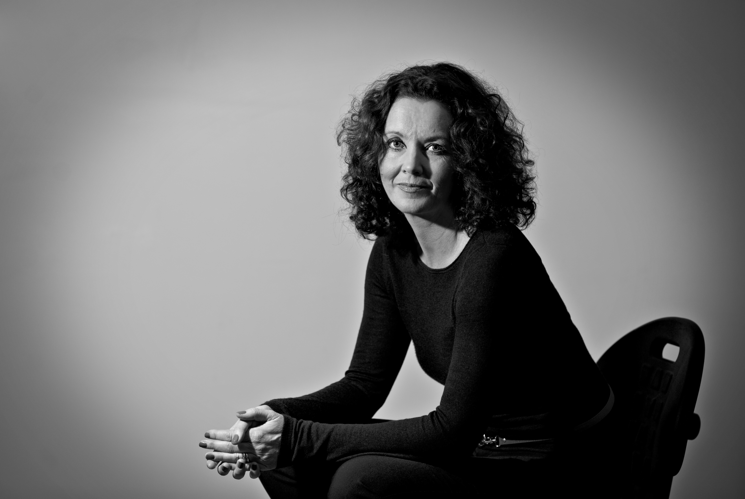

Bilde: Likestillings- og diskrimineringsombud, Sunniva Ørstavik. Foto: Jon-Are Berg-Jacobsen.

### Adaptors sommerjobbprosjekt 2013

Tekst: Marthe Berg

**Adaptor gjentar også i år suksessen fra tidligere og tilbyr sommerjobb til synshemmet ungdom i samarbeid med Norges Blindeforbund.**

I år vil prosjektet vare i fire uker, fra 15. juli til 9. august, og er et tilbud til aldersgruppen 18 – 24 år.

Deler av første uke vil bestå av kurs med tema knyttet opp mot jobb og arbeidsliv. I år vil det også bli informasjon om hvordan man kan gå fram for å etablere egen virksomhet.

Resterende uker jobber man, og det vil bli mulighet for å prøve seg innen de ulike avdelingene i bedriften. Arbeidstiden er fra 9-15, mandag til fredag, og lønn vil være 120 kroner timen.

I år vil Adaptor leie en leilighet for de som ikke bor i Oslo og har behov for bolig i de fire ukene sommerjobb pågår.

Vi søker etter deg som er: positiv, motivert for nye utfordringer, ønsker arbeidserfaring og har lyst på en litt annerledes sommer i Oslo. Søknadsfristen er 20. mars og søknad sendes på e-post til Marthe Berg: mb@adaptor.no.

Ved spørsmål om prosjektet kan dere kontakte Marthe Berg på overnevnte e-postadresse og telefon 48 28 91 65 eller Brynjar Uddu på e-post bu@adaptor.no og telefon 23 21 55 83.



Bilde: logo Adaptor.

### Hør landsmøtet minutt for minutt!

Tekst: Bjørn Roger Johansen

**Etter noen års opphold er endelig den gode gamle landsmøteradioen til NBfU tilbake igjen. Denne gangen gjennom Norges Blindeforbunds nettradio Radio Z.**

**Følg landsmøtet hele helgen**

Fra 5. til 7. april avholdes NBfUs 37. ordinære landsmøte på Hurdal syn- og mestringssenter. Hvis du ikke har anledning til å være der, vil du nå kunne følge hele møtet direkte på internett gjennom hele helgen.

**Ikke bare streaming**

I tillegg til direktestreaming av selve møtet vil du få intervjuer og stemningsrapporter i pausene, ispedd masse god musikk. Hvem vet? Kanskje det også dukker opp en overraskelse eller to?

**Erfarne programledere**

Christian Thon og Kristoffer Lium har drevet med radio i mange år og vil lose deg gjennom hele helgen. De vil sørge for at du er oppdatert på hva som skjer under NBfUs landsmøte til enhver tid.

**Her hører du landsmøteradioen**

NBfUs landsmøteradio vil du kunne høre på Norges Blindeforbunds nettradio Radio Z. Denne finner du på www.blindeforbundet.no/radioz/ eller på www.nbfu.no. Sendingene vil starte klokka 19:00 på fredag og varer gjennom hele helgen til klokka 13:00 på søndag.



Bilde: Person med hodetelefoner.

### Lag dine egne lydbilder

Tekst: Bjørn Roger Johansen

**Nå har du mulighet til å bli med på kurs i å lage gode lydopptak. I forbindelse med Blindeforbundets leir Ung Uke vil vi avholde et kurs i opptak og redigering av lyd. På Ung Uke vil deltakerne få prøve seg i praksis med lydopptak og i etterkant med redigering av disse. Til slutt skal vi ende opp med fine lydbilder fra leiren (leiravis).**

Deltakelse i prosjektet koster kun 400,- per person. Dette dekker kurs med overnatting og måltider. Du vil også få beholde lisensen til redigeringsprogrammet som har en verdi på rundt 2.000,- kroner.

Dette vil bli et veldig spennende kurs og vi håper akkurat du vil være med. For å bli med, send en e-post til lydbilder@nbfu.no og fortelle kort om hvorfor akkurat du vil være med på dette prosjektet. Tilbakemelding på om du blir trukket ut til å være med i prosjektet vil komme raskt etter fristen som er 1. mars.

Vi minner om at de som blir med i prosjektet må påregne å bli med på årets Ung Uke da dette vil være en stor del av prosjektet.

Har du noen spørsmål, ta kontakt med Bjørn Roger Johansen på telefon 452 97 194 eller send en e-post til bjorn.roger.johansen@nbfu.no.

Da gleder vi oss til å høre fra deg!



Bilde: Mikrofon.

### Få med deg hjelpemiddelmessen 28. februar!

Tekst: Ida Martine Nilsen

**Lenge siden du orienterte deg om synshjelpemidler? Det meste er nytt! Og derfor arrangerer Norges Blindeforbund Oslo i samarbeid med NBfU hjelpemiddelmesse hvor du kan oppdatere deg på det siste innen synshjelpemidler. Gratis inngang og mulighet for å vinne iPad! Besøk oss, eller følg messen på Blindeforbundets egen webradio, Radio Z.**

Messen finner sted på Thon Hotel Opera i Oslo, 28.02.2013 fra kl.11.00 til kl.19.00. Der vil syv av de største forhandlerne av synshjelpemidler komme og stille ut både kjente apparater og dingser, og nyheter – her blir noe for enhver smak. Det vil bli god anledning til å vandre fra utstiller til utstiller, prøve ut hva de har, og stille spørsmål.

Men ikke nok med det. Vi skal også ha foredrag, og her er programmet:

12:00 – 12:45 Velkommen! Hverdagsteknologi ved Birger Kjelbye

13:00 – 13:45 Mobilitet ved Olaf Sandåker

14:00 – 14:45 Hjelpemidler og rettigheter

15:00 – 15:45 Bøker på nye måter ved Norsk lyd- og blindeskriftsbibliotek

16:00 – 16:45 Synshemmede og sosiale medier ved Ingeborg Volan

Har du ikke anledning til å møte opp kan du følge vår direktesending fra messen på www.blindeforbundet.no/radioz mellom klokken 11.00 og 17.00.

Skulle du føle behov for å ta en pust i bakken og kanskje få noe godt å tygge på, kan hotellet tilby en lunsjpakker.

For spørsmål, ta kontakt med Oslo fylkeslag og Norges Blindeforbund på e-post til oslo@blindeforbundet.no eller telefon: 23 21 50 50.

Velkommen!

### Spørreundersøkelse om funksjonshemmede innpass i arbeidslivet

Tekst: Torunn Berg

**Mange unge med funksjonsnedsettelser ønsker å arbeide, men står likevel utenfor arbeidslivet. Unge funksjonshemmede har laget en spørreundersøkelse for å finne ut hvor utfordringene ligger.**

Alle trenger enn jobb etter endt skolegang, men ungdom med funksjonsnedsettelser og kronisk sykdom møter dessverre ofte ekstra barrierer når de skal ut i arbeidslivet. Mange arbeidsgivere er usikre på hva folk med ulike funksjonsnedsettelser kan gjøre og ikke gjøre, samt hvordan de fungerer i jobb.

**Spørreundersøkelse**

Unge funksjonshemmede ønsker å hjelpe denne gruppen med å få innpass i arbeidslivet, og trenger derfor å finne ut mer om hvorfor mange unge med funksjonsnedsettelser ikke kommer seg inn på arbeidsmarkedet. Vi har derfor laget en spørreundersøkelse som vi håper du vil ta deg tid til å svare på.

**Link til spørreundersøkelsen**

Link til denne undersøkelsen finner du på unge funksjonshemmedes nettsider www.ungfunk.no. Undersøkelsen vil ta om lag 15 minutter, og resultatet vil brukes i en rapport, og i vårt politiske arbeid. Svarfrist er 31. mars.

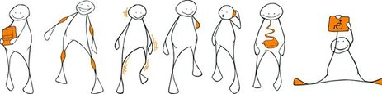

Bilde: Tegning av strekmennesker med ulike funksjonshemninger.

### Valgresultater fra årsmøtene

Tekst: Ida Martine Nilsen

**Årets årsmøter er overstått, og fire av regionene har valgt nye styrer. Her finner du en oversikt over de nye styrene.**

**Region Øst**

Leder, Mirnesa Balagic

Nestleder, Isabel Engan

Styremedlem, Daniel Al-Emari

Styremedlem, Tor-Martin Storsletten

Styremedlem, Marie Finstad

1.vara, Ann-Irene Dæhlin

2. vara, Elisabeth Løvstad Jacobsen

**Region HedOpp**

Leder, Silje Jeanett Pedersen

Styremedlem, Stina Bakke Trodahl

Styremedlem, Kasper Godager Hvalsengen

**Region Vest**

Leder, Torgeir Hellen

Nestleder, Inger Anette Myhre

Styremedlem, Helge Rekdal

Styremedlem, Sylvia Sargenius

Styremedlem, Karina Pensgaard

1. vara, Stian Kvinge

2. vara, Sebastian Litlere

**Region Midt-Norge**

Leder, Lena Hoel

Nestleder, Ida Sødahl Utne

Styremedlem, Solveig-Marie Oma

Styremedlem, Iselin Lima Aasberg

Styremedlem, Fredrik Tøfte

1. vara, Ingunn Mulders

2. vara, Øystein Røysi

Region Nord og Sør er dessverre for tiden inaktive. Inntil videre vil medlemmer av disse regionene kunne delta på aktivitet i regi av andre regioner. Ta kontakt med kontorer for mer informasjon.

### Kursinvitasjon: Gode nettsider med universell utforming

**Vi inviterer til vårt populære endagskurs om web og universell utforming: Oslo, 13.3.13. Dette er et kurs som passer for alle som jobber med web og som ønsker at info og tjenester skal kunne brukes av så mange som mulig: designere, utviklere, skribenter og beslutningstakere.**

Kurset er veldig nyttig og bra; I alle fall dersom vi skal stole på de tilbakemeldingene vi har fått fra tidligere deltakere!

Program og påmelding finner du på våre nettsider, www.meidalt.no.

Ellers er det selvsagt bare å ringe oss på 21 53 80 10 dersom du har spørsmål om kurset og/eller web og tilgjengelighet/universell utforming!

Hilsen oss i MediaLT

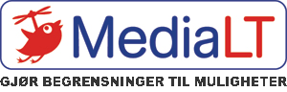

Bilde: logo MediaLT

### MediaLT trenger synstolker

Synstolking vil si beskrivelse av levende bilder. MediaLT har arbeidet med synstolking i nærmere ti år. Mer informasjon finnes på www.synstolking.no.

I januar startet vi prosjektet FREmtidens Synstolking (FRES-prosjektet). På www.medialt.no kan du lese mer om prosjektet. Prosjektet støttes av Extrastiftelsen og gjennomføres i samarbeid med NRK, Film&Kino, Norges Blindeforbund og Norges Blindeforbunds Ungdom.

I prosjektet skal Norges første sertifiserende kurs i synstolking utvikles. Derfor søker vi nå etter fem personer, som vil bli de første sertifiserte synstolkerne i Norge. Vi tror behovet for synstolking vil øke i årene som kommer. Derfor mener vi det er viktig å sikre god opplæring.

Har du lyst til å delta på kurset og jobbe med synstolking i etterkant av kurset, kan du ta kontakt med oss i MediaLT. Vi søker etter fem personer. Det er ønskelig med personer som har kunnskap om og/eller erfaring med:

* Film, TV, kino, teater eller lignende

* Beskrivelse av bilder

* God skriftlig og muntlig framstillingsevne

* Funksjonshemmede generelt og synshemmede spesielt

* Bruk av teknologi

Søknad med CV kan sendes til Magne Lunde på e-post: magne@medialt.no. Søknadsfrist er den 23. mars 2013. Kurset vil bli gjennomført i perioden 9. september 2013 til 27. september 2013.

Det er fint om dere kan hjelpe oss med å spre denne invitasjonen. Det vil si sende den videre til alle dere tror kan ha interesse av den.

Vennlig hilsen

Oss i MediaLT

### Invitasjon til jubileumsseminar og årsmøte i Synshemmede Akademikere

**Forsvinner borgeren blant brukere, diagnoser og paraplyer? I hvilken retning går funksjonshemmedes organisasjoner? Helga 08 – 10. mars inviterer Synshemmede Akademikere til Jubileumsseminar og årsmøte. Sted: Rica Helsfyr hotell. Seminaret på lørdag er åpent for alle interesserte.**

Gjennom de siste tiårene har mange arbeidet for et fokusskifte i tenkningen rundt funksjonsnedsettelser og funksjonshemmede. Men til tross for flere forsøk på å innføre ny begrepsbruk, og å skape nye strukturer, har etablerte tenkemåter og praksiser vist seg å være utrolig seiglivede og stabile. Denne tematikken ønsker vi å gå dypere inn i gjennom innledninger og debatter på lørdagens seminar. Vi spør: Hvorfor er det slik, og hvilke utviklingstrekk ser vi for framtida?

Siden Synshemmede Akademikere alltid har vært blant dem som har jobbet for et grunnleggende perspektivskifte i forståelsen av de utestengende mekanismene funksjonshemmede møter i samfunnet, er det naturlig å ta opp denne tematikken nå når foreninga skal markere sitt 30-årsjubileum. De foreningshistoriske tilbakeblikkene, og drøftingen av vår nåtidige status og av veien videre vi legger opp til på seminaret vil være koblet til den overordnede tematikken. Og de vil bli vinklet slik at de også skal ha interesse for andre enn oss i ”menigheta”.

**Seminarprogram**

Fredag 08. mars

1930: Middag

Alle seminardeltakere er velkomne til å spise middag på fredagskvelden. Husk at ingenting er bedre enn god mat i godt selskap.

Lørdag 09. mars

08.00-09.00: Frokost

09.15-09.30: Seminaråpning

09.30-10.00: Synshemmede Akademikere 30r – hvor kommer vi fra og hvor står vi?

Et riss over foreningas historie, og en beskrivelse av hvor vi står i dag.

10.00-10.15: Pause

10.15-11.00: Nye nettsider ny informasjonsstrategi

En presentasjon av våre nye nettsider og tenkinga rundt vår nye informasjonsstrategi. Vi har leid inn Funka nu for å gjøre jobben med å gi oss nye funksjonelle sider, og en representant for firmaet vil presentere sidene. I tillegg vil vi komme med noen egne refleksjoner rundt hvordan vi ønsker å kommunisere med omverdenen i tida framover. Innspill er selvsagt også svært velkomne.

11.00-11.30: Pause

11.30-13.00: LDO og funksjonshemmedes organisasjoner

Eli Knøsen, LDO, innleder om Samspillet mellom ombudet og funksjonshemmedes organisasjoner. Har LDO og organisasjonene en sammenfallende oppfatning av ombudets rolle, og hvilke utfordringer og muligheter ser LDO komme i antidiskrimineringsarbeidet rettet mot funksjonshemmede i den nærmeste framtida. Etter innledninga blir det god tid til diskusjon og meningsutveksling.

13.00-14.00: Lunsj

14.00: Paneldebatt rundt sentrale interessepolitiske tema for funksjonshemmede. Etter en innledning ved Magne Bolme vil et panel av ”meningsføre” diskutere sentrale interessepolitiske tema som funksjonshemmedes deltakelse i utdanning og arbeid. Hvorfor har vi ikke kommet lengre i kampen for funksjonshemmedes deltakelse på disse samfunnsområdene? I debatten vil vi også drøfte hvordan perspektiver på funksjonsnedsettelser og funksjonshemmede preger og styrer rammene for vårt organisasjonsliv. Hvem som skal sitte i panelet er ikke endelig avklart, men panelet vil både ha deltakere fra egne rekker, og representanter for andre organisasjoner. Etter hvert vil vi også åpne for å la seminardeltakerne delta i debatten.

16.00: Kaffe

19.00: jubileumsmiddag

Dette vil vi gjøre til en stilfull og verdig markering av vårt 30-årsjubileum, og vi håper så mange som mulig vil markere sammen med oss. Derfor er jubileumsmiddagen åpen for alle foreningsmedlemmer uavhengig av om de deltar på resten av helgas arrangement.

**Årsmøte 2013**

Søndag 10. mars

08.00-09.00: Frokost

09.15- Åpning av årsmøtet

11.00-11.30: Kaffe

11.30--13-00: Årsmøtet fortsetter

13.00-14.00: Lunsj

14.15: Avreise

**Deltakeravgift**

Satser for deltakeravgiften er:

kr 800,- for foreningsmedlemmer i arbeid

kr 600,- for alle andre foreningsmedlemmer

kr 1400,- for ikkemedlemmer

Personer som har meldt seg inn i foreninga etter årsmøtet 2012 slipper å betale seminaravgift. Personer som melder seg inn ved påmelding til seminaret slipper også å betale seminaravgift.

**Refusjon av reiseutgifter**

Vi dekker bare reiseutgifter for våre medlemmer. Reiseregninger må sendes innen en måned etter at seminaret er avholdt.

**Påmelding**

påmeldingsfristen er 03. mars. Påmeldingen er bindende, og avgiften må være betalt før seminaret. Påmeldingsskjema finner du på SAFs hjemmesider, www.saf-org.no.

Spørsmål om arrangementet rettes til Magne Bolme på e-post: magne.bolme@c2i.net eller mobil: 47 38 05 56.

For styret

Magne Bolme

### Innkalling til årsmøte i hørespillforeningen for synshemmede

Det innkalles herved til årsmøte i hørespillforeningen for synshemmede tirsdag 5. mars. Møtet finner sted klokken 18.00 i Norges Blindeforbunds kantine i Sporveisgata 10 i Oslo. Møtet er berammet til tre timer med kaffepause. Det vil også bli anledning til å fornye sitt medlemskap denne kvelden for de som ikke har rukket det enda. Husk at saker til møtet må være styret i hende to uker før årsmøtet. Vi håper å se så mange som mulig av dere på årsmøtet.

Med vennlig hilsen styret i hørespillforeningen for synshemmede.

### Tips oss!

**Savner du noe i bladet eller har du tips til noe som kan være interessant for andre synshemmede? Vi i Blindforedaksjonen vil gjerne høre fra deg.**

Blindfo har etter hvert vokst til å bli et innholdsrikt medlemsblad og vi har et ønske om at det skal være variert og at alle skal finne noe av interesse i bladet. Men for at vi skal få til dette er vi avhengige av at leserne kommer med tilbakemeldinger og gjør medlemsbladet vårt til et mest mulig levende og aktuelt blad. Ta kontakt med redaktør Ida Martine Nilsen ved å sende en e-post til ida.martine.nilsen@nbfu.no og gi oss dine tips.